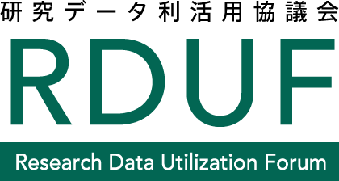
「研究データ利活用協議会」入会申込書
（機関会員）

申込日 |  | 年 |  | 月 |  | 日

研究データ利活用協議会事務局 御中

以下の通り、研究データ利活用協議会（RDUF）の機関会員として入会の申込をいたします。

1. 機関情報
ふりがな
入会申請機関名
名称英語表記
所属機関（上位組織）名※該当する場合のみ記入
主たる事務所の所在地 | 〒
代表者
事業内容
URL
※「機関名」には、本協議会に参加する機関の粒度で、その名称の記載をお願いいたします。例えば、「○○研究所○○センター」などです。
※本協議会への参加にかかる機関の承認手続きを経たうえで入会申込をお願いします。

2. 窓口担当者
窓口担当者 | 所属部署
窓口担当者 | 役職
窓口担当者 | 氏名
連絡先 | メール
連絡先 | 電話番号
※窓口担当者に変更が生じた場合は、速やかにRDUF事務局にご連絡ください。
（jalc-contact@jst.go.jp）

3. 企画委員候補（入会時）
企画委員候補 | 所属部署
企画委員候補 | 役職
企画委員候補 | 氏名
連絡先 | メール
連絡先 | 電話番号
※機関会員は、自機関に所属するRDUF個人会員の中から必ず機関会員委員を推薦するものとします。推薦された候補は、RDUF会員による信任確認を得て企画委員となります。
機関委員の任期は毎年度末（3月末）までの1年間となります（再任可能です）。毎年2月頃に、事務局から次年度の機関委員候補の推薦依頼をお送りします。

4. 研究データに関する活動状況等
今までの研究データに関する取り組みなど
当協議会で取り組んでみたいこと
当協議会に期待すること

5. 入会にあたっての確認事項
□ RDUF参加規約に同意する
RDUF参加規約 https://japanlinkcenter.org/rduf/doc/rduf_sankakiyaku.pdf
• 入会要件を満たしていることを確認した
「研究データ利活用協議会」機関会員 入会案内
https://japanlinkcenter.org/rduf/doc/rduf_Institutional_membership_guide.pdf

会員情報の公表について
□ 機関名・ロゴ の公表可 （ロゴデータのご提供をお願いいたします）
- 機関名のみ公表

